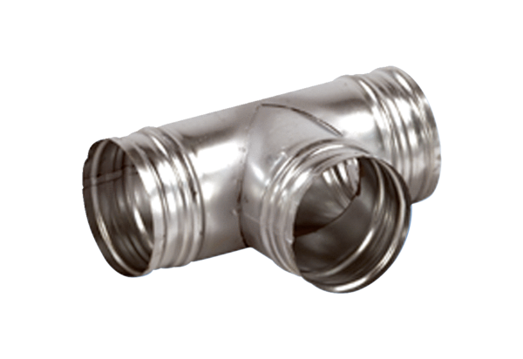Ogranak 90° AB 125-180Jedinica za pakiranje: 1 komAsortiman: K
Broj artikla: 0055.0358Proizvođač: MAICO

